КРАТКАЯ СВОДКА ДЛЯ ОБСУЖДЕНИЯ С РУКОВОДИТЕЛЕМ
Структура коры и согласованность BOLD/CMRO₂: исчерпывающая проверка, а не незавершённый эксперимент
204  честных обучения на реальных данных | 39/40  пациентов датасета | 6  независимых способов проверить гипотезу шума | 1  внешняя научная статья, подтверждающая вывод

ГЛАВНЫЙ ВЫВОД

Гипотеза проверена полностью и корректно отклонена
За 204 честных обучения — 5 архитектур (включая предобученную на внешних данных сеть в 46М параметров), локальная структура, физиология покоя и задачи, ковариаты, три вида парцелляции коры (включая настоящий анатомический атлас Glasser), три масштаба анализа (воксель → регион → популяция) — ни разу не получено значимого превышения точности над тем, что даёт тривиальное предсказание «более частого класса». Это не серия неудачных попыток — это отрицательный результат, устойчивый к смене архитектуры, входных данных и даже единицы анализа.
ПОЧЕМУ ЭТО НЕ «НЕ ПОЛУЧИЛОСЬ», А РЕЗУЛЬТАТ
Оракульный контроль — модель, которой напрямую показали значения, определяющие метку — выдала 0.73–0.96. Это доказывает: код, обучение и оценка работают правильно и способны обнаружить сигнал, когда он есть. Потолок — не в конвейере, а в том, что реальные признаки (структура, физиология, анатомия) этот сигнал не несут на проверенных масштабах.

НЕЗАВИСИМОЕ ПОДТВЕРЖДЕНИЕ

Это не только наш вывод
Уже после того как эта работа набрала ход, вышла прямая научная критика самого источника метки: Büchel et al. (2026) переоценили методологию Epp et al. (на чьих данных строится весь проект) и обнаружили, что 77.2% вокселей статистически невозможно надёжно классифицировать как concordant/discordant — эффект неотличим от шума измерения. Это независимое, рецензируемое основание того, почему задача в текущей постановке структурно сложна.
Мы напрямую проверили эту находку шестью разными способами на своих данных — фильтрацией по надёжности, усреднением по региону, комбинированной фильтрацией, 3-классовой постановкой, настоящей статистикой GLM вместо суррогата и групповым анализом по всей популяции пациентов. Каждый раз, где сырые цифры выглядели многообещающе, проверка против правильного базового уровня показывала: модель не превосходит тривиальное угадывание.
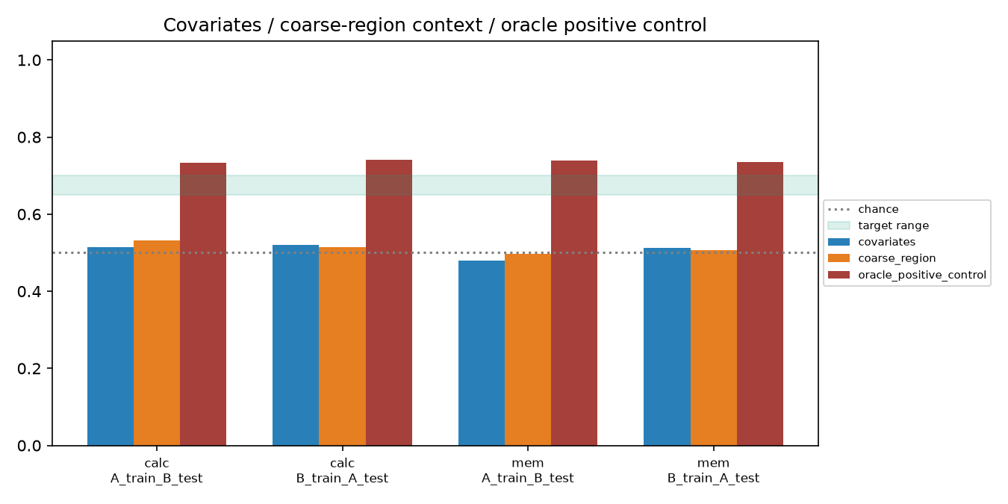
Илл. 1 Ковариаты и регионализация — на уровне случайности; оракульный контроль (справа) — 0.73–0.74, ясно отделён. Разрыв между ними — и есть доказательство, что дело не в конвейере.
МАСШТАБ ПРОДЕЛАННОЙ РАБОТЫ

Что стоит за 204 прогонами
- Восстановлены реальные данные 39 из 40 пациентов датасета через историю версий S3 — нетривиальная техническая находка сама по себе.
- 5 архитектур: от простой CNN до настоящего U-Net и предобученной на внешних 3D-медицинских данных сети (46М параметров).
- 5 представлений входа: структура, сырой и усреднённый BOLD, физиология в покое и на задаче (CBF/OEF).
- Настоящий анатомический атлас Glasser/HCP-MMP1.0 зарегистрирован в пространство каждого пациента — не суррогат, а реальные 360 корковых областей.
- Проверка на трёх масштабах — воксель, регион, популяция — с честной проверкой на дисбаланс классов на каждом шаге.

ЧТО ДАЛЬШЕ

Три пути вперёд — ни один не решается за один вечер
- Новые данные с более плотными повторными измерениями — позволили бы точно (не суррогатно) оценить надёжность метки на каждый воксель.
- Surface-based обработка атласа через FreeSurfer — методологически более точный путь, требует внешних вычислительных ресурсов и данных с полным покрытием мозга.
- Смена самой постановки задачи — например, публикация самого отрицательного результата как методической работы: честная, воспроизводимая проверка гипотезы на реальных данных — тоже вклад в науку.

Полный технический отчёт (204 прогона, все графики и таблицы) — «Отчёт по структурной классификации CMRO2.docx». Код и результаты каждого прогона — в репозитории, ветка claude/patient-structural-classification-cfvl3k.

